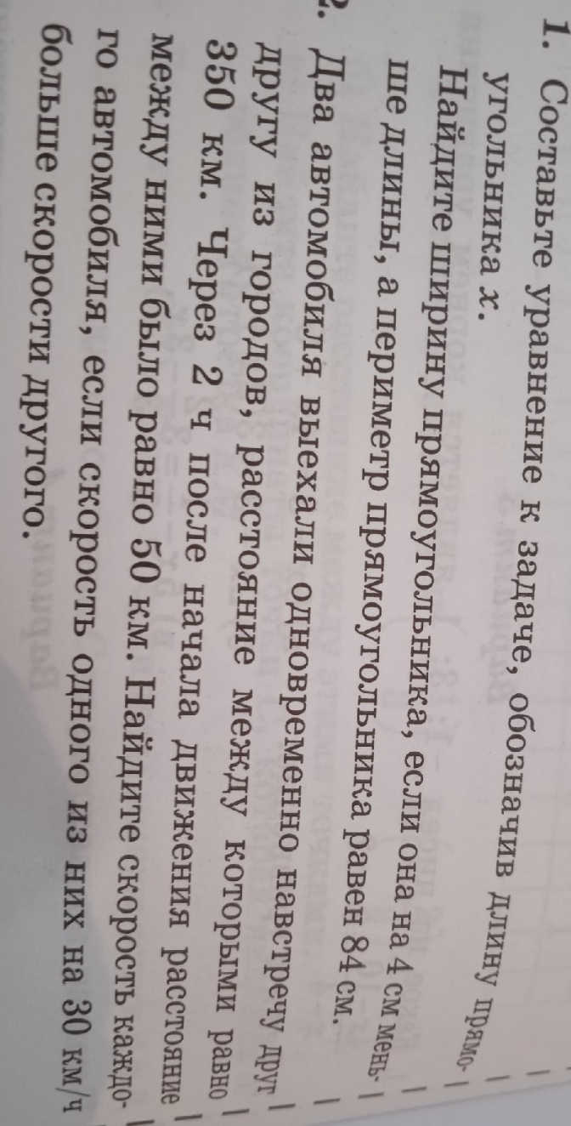
6 класс Математика 31.03.2022 Урок № 92

Тема. Решение задач с помощью уравнений.
Цель урока: подготовка к контрольной работе.

Выполнить задания

Задание, выполненное в письменном виде, должно быть сфотографировано или отсканировано и отправлено в виде файла. Для обратной связи можно использовать электронную почту, социальную сеть ВК, ОК.

